Утверждены контрольные соотношения
к новой декларации по НДС
Обращаем внимание на Письмо ФНС России от 05.02.2025 N СД-4-3/1064@.
Документ находится в ИБ «Российское законодательство (Версия Проф)»/ ИБ «Российское законодательство»/ ИБ «Нормативные документы».

 | ИЗ ДОКУМЕНТА ВЫ УЗНАЕТЕ  С отчетности за I квартал 2025 года декларацию по НДС сдают по новой форме. Правильность заполнения декларации проверяют с помощью контрольных соотношений. В связи с обновлением формы декларации налоговики актуализировали контрольные соотношения к ней.
 | РЕКОМЕНДУЕМЫЙ ПОИСК В КОНСУЛЬТАНТПЛЮС  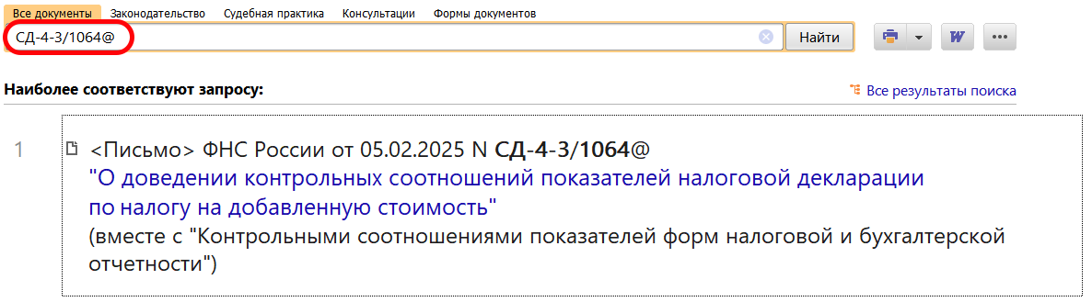
 | ДОПОЛНИТЕЛЬНАЯ ИНФОРМАЦИЯ  О том, как заполнить декларацию по НДС за I квартал 2025 года, читайте в Готовом решении: Как заполнить новую форму декларации по НДС начиная с отчетности за I квартал 2025 г. (с 17 февраля 2025 г.) (КонсультантПлюс, 2025).
 | 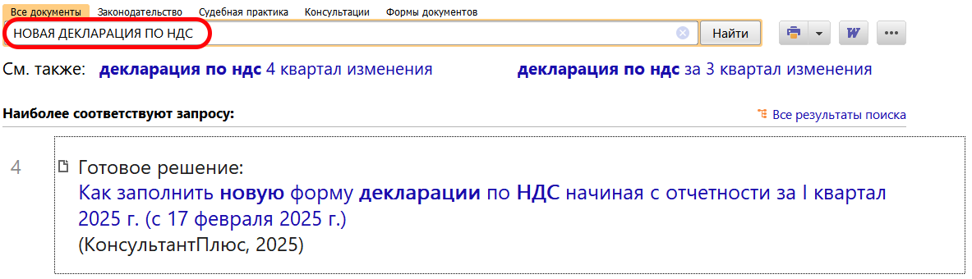
1

